***Поздравляем***

***команду Гимназии в составе:***

***Бадретдиновой Ульяны, Стяжкова Максима - (8кл.),***

***Москальчук Яны, Нагимовой Дианы - (9кл.),***

***Федько Виктории, Форхутдиновой Юлии - (10кл.),***

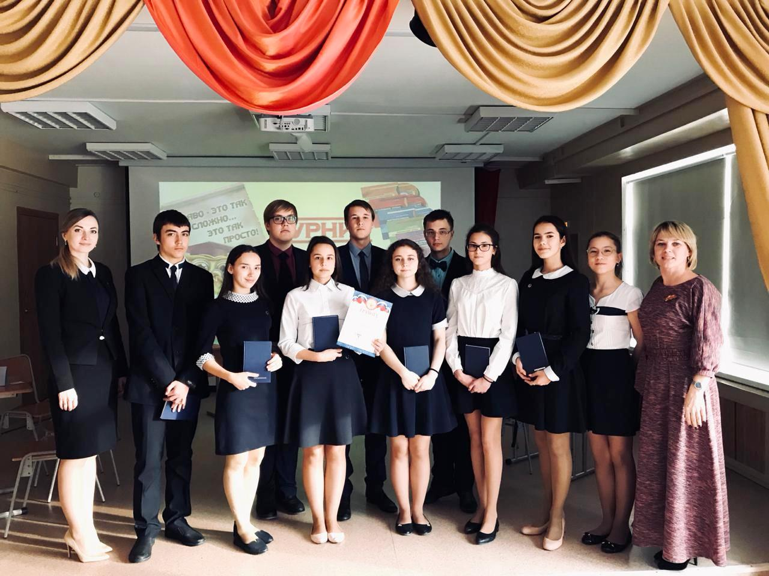

***занявшую I место***

***в районной правовой игре***

***«Турнир знатоков права»,***

***посвящённой Дню правовой помощи детям.***

***Благодарим руководителя команды***

***Колесникову Наталью Александровну***